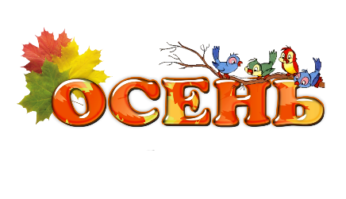
МДОУ «Детский сад № 24»
г. Ярославль

Познавательная газета для детей и их родителей

СОЛНЕЧНЫЙ ЗАЙЧИК

Читайте в этом выпуске:  1 сентября в различных странах мира. Традиции и обычаи.……………………………………….…стр. 2  Здравствуй осень………………………………...стр.4  Осенние прогулки с детьми.……………………. стр. 5  Экологический проект "Чистая страна"…………стр. 7  Ребёнок учится тому, что видит у себя в дому….стр. 8  О работе Службы помощи родителям…………..стр 10  Над выпуском работали:  Климычева М.В., старший воспитатель; Рузанова С.А., воспитатель; Гурьянова Т.В., воспитатель; Павлычева Н.Л., воспитатель | Берёзы косы расплели,  Руками клёны хлопали,  Ветра холодные пришли,  И тополи затопали.  Поникли ивы у пруда,  Осины задрожали,  Дубы, огромные всегда,  Как будто меньше стали.  Всё присмирело. Съёжилось.  Поникло. Пожелтело.  Лишь ёлочка пригожая  К зиме похорошела.

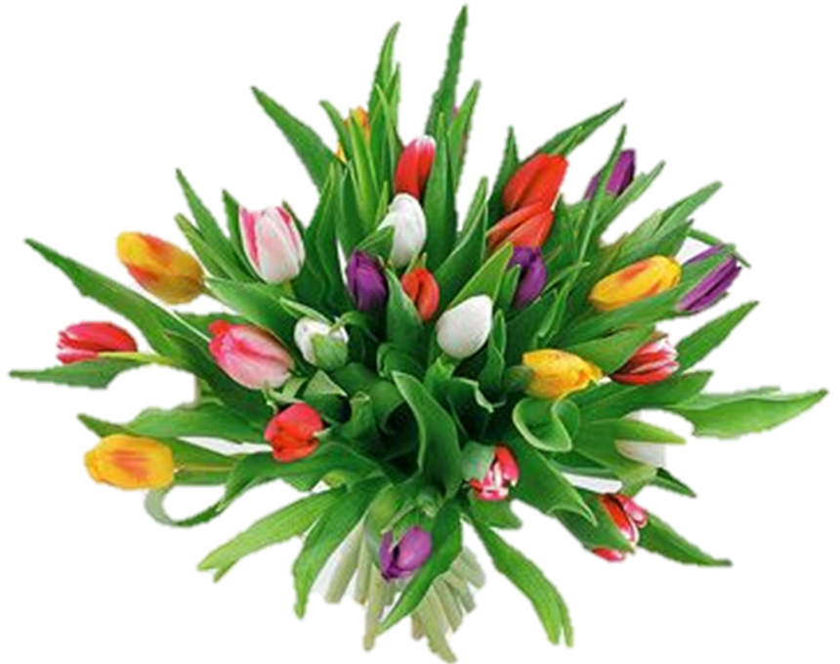

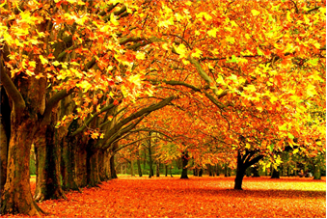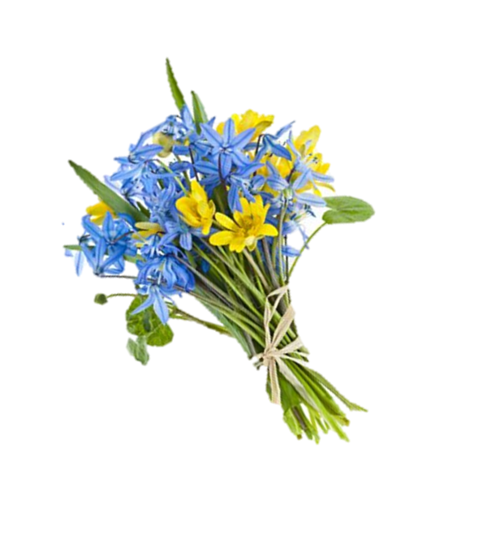
1 СЕНТЯБРЯ В РАЗЛИЧНЫХ СТРАНАХ МИРА.
ТРАДИЦИИ И ОБЫЧАИ.
РОССИЯ
1 сентября – День знаний в России. В этот день, во всех школах России проходят тожественные линейки, праздничные инсценировки, с особым вниманием к первоклассникам. В этот день ученики и их родители дарят учителям цветы, поздравляя с началом учебного года, радуются встрече после летних каникул. Учителя и преподаватели встречают своих учеников, чтобы дать им новые знания и поделиться мудростью. По традиции поздравляют учителей и учеников и первые лица государства.
США
В США единого дня, как у нас, когда все детки-первоклашки дружно идут в школу – нет. Американские школы свободны в выборе дня, когда начинать учебный год. Однако по правилам они должны уложиться в определенный промежуток – открыть двери школы между срединой августа и срединой сентября, а также отработать положенные 180 дней учебного года. В среднем уроки начинаются между 8-9 часами утра. Оценки в начальной школе не ставят – это считается непедагогичным.
ПАЛЕСТИНА
Начало учебного года, как и у нас, – первого сентября. Хотя в другой арабской стране – Саудовской Аравии учеба начинается только после окончания месяца Рамадана, то есть когда мусульмане заканчивают поститься. Мальчики учатся отдельно от девочек, поэтому 6-летних дочерей ведут в школу мамы, а их одногодок мальчиков – папы. Только в университете оба пола учатся вместе: и то – впереди ряды для мальчиков, а сзади – для девочек. Учатся в палестинских школах 12 лет, из которых 7 лет – это начальная школа и плюс еще 5 лет. Палестинские первоклассники должны ходить в школу в форме: до 5 класса у мальчиков – синие рубашки и черные брюки, у девочек – такого же цвета платьица до колен, после 5 класса – цвет рубашек у мальчиков меняется на серый, а девочки начинают поддевать под уже зеленое платье брюки. Покрывать голову они начинают приблизительно с 3 класса
ЯПОНИЯ
Японские первоклашки идут в школу в начале апреля. Начальная школа в Японии длится 6 лет, затем – 3 года средней школы. На этом обязательное образование заканчивается. Все желающие могут проучиться еще три года в старшей школе. Итого – 12 лет. Несмотря на то, что первоклашки пишут тесты, которые оцениваются по 100-бальной системе, в конце года они получают табель без оценок – только со словесными комментариями учителя: «очень хорошо», «хорошо», «постарайся еще»». Слова «плохо» не существует, поэтому стать двоечником в японской школе почти невозможно.
ИНДИЯ
Индийские дети идут в школу очень рано – в 4 года. А в три годика они начинают посещать так называемую «playschool», где проводят по 2-3 часа, понемногу готовясь к школе: играются, учат буквы. Перед зачислением в школу с ребенком проводят интервью.
Но это касается далеко не всех индийских малышей, поскольку значительная их часть до сих пор остается без школьного образования. Дети здесь зачастую очень рано начинают работать, помогая семье. В результате в стране многомиллионные массы людей, не умеющих даже читать и писать. Обучение в государственных школах бесплатное, но качество его довольно низкое. В хороших же частных школах учеба может стоить от 2000 долларов в год и выше.
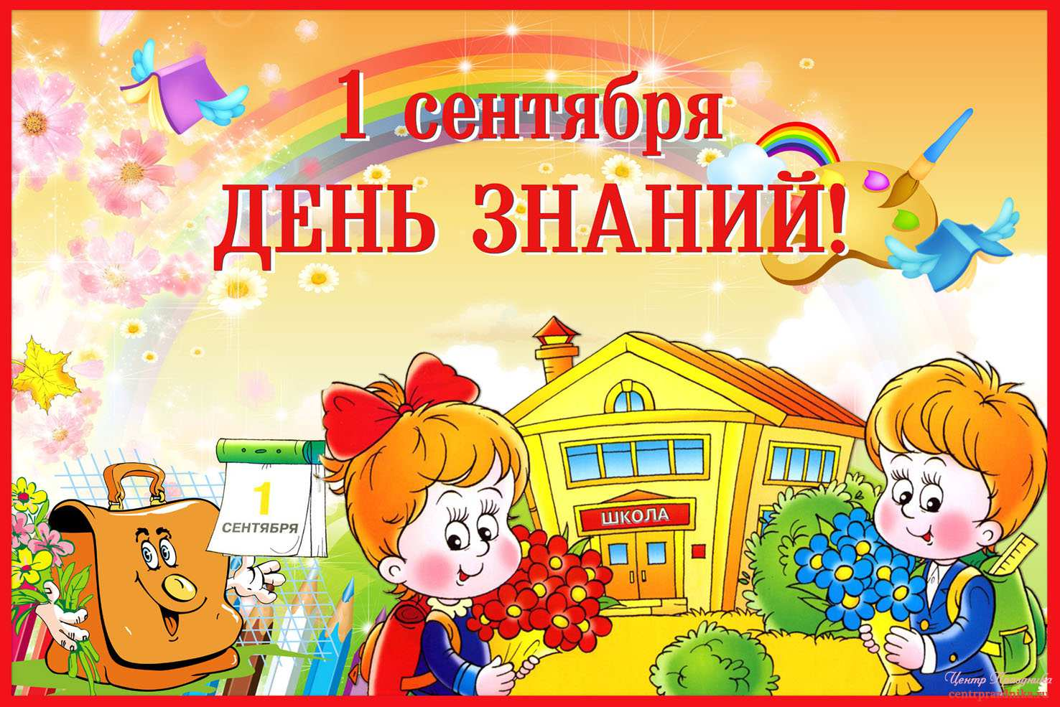

Здравствуй осень
Вот и лето пролетело -
Наступил учебный год
Но и осень нам немало
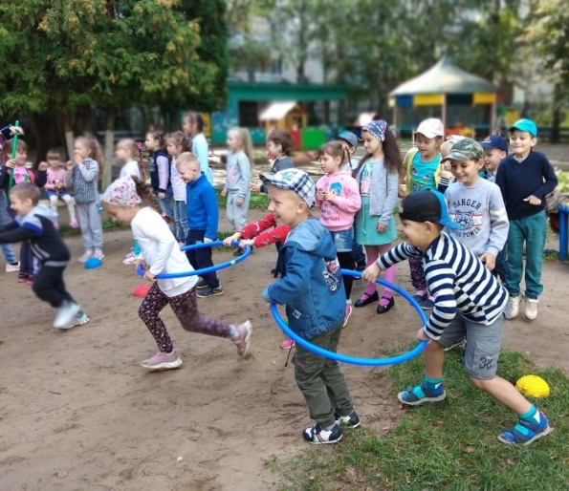
Дней хороших принесёт.
Да, 2 сентября – второй день осени. «Лето кончилось», - говорим мы с грустью. Но первые дни сентября радуют нас отличной погодой. Сегодня многие наши ребята вернулись из отпусков и рады встрече друг с другом.
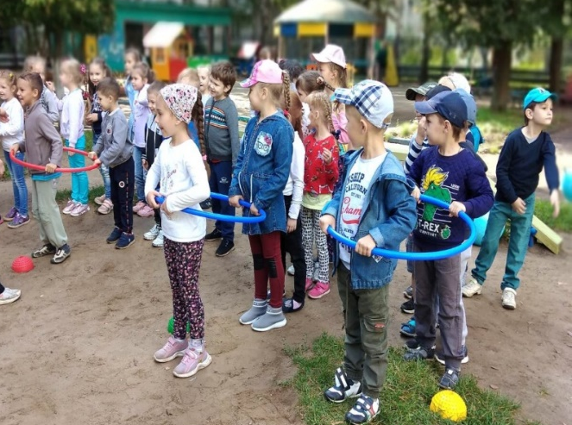
Бывшие дошколята сегодня пошли первый раз в первый класс. Нашим ребятам ещё рановато. Но все же теперь они являются самыми старшими в детском саду!
Год пролетит быстро и незаметно. Что же мы знаем о школе? Что там нас ждёт впереди? Сегодня об этом беседовали в группе, дети делились своими знаниями, своими ожиданиями. Вспоминали о правилах поведения на уроках. Детям читали рассказ Любови Воронковой «Подружки идут в школу».
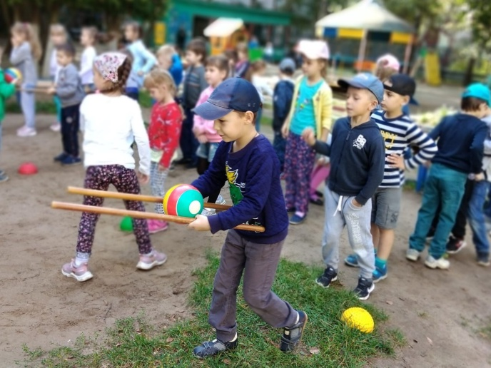
И у наших ребят есть целый учебный год для того, чтобы стать достойным звания первоклассника.
А потом снова пошли гулять! На прогулке для детей устроили настоящий праздник, в котором принимали участие воспитанники средних, старших и подготовительных групп.
Ребята пели песни, танцевали, веселились. А закончился праздник настоящими спортивными соревнованиями и эстафетами.
Вот такой это был день – первый день осени в детском саду!

«Осенние прогулки с детьми».
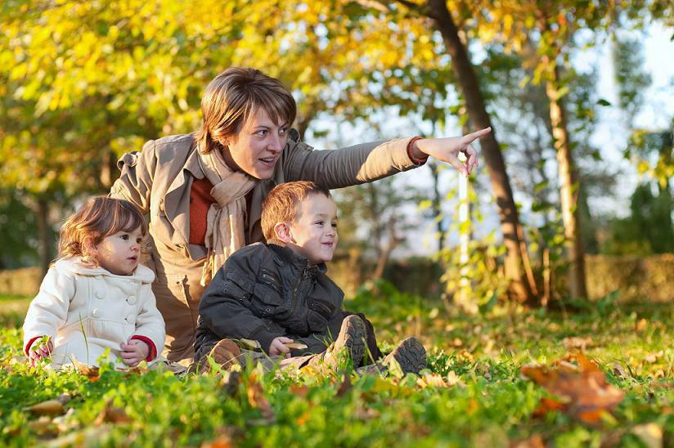
Как сделать так, чтобы осенняя прогулка стала для детей интересной и познавательной? Чем можно занять ребёнка на прогулке осенью? Эта консультация поможет вам найти ответы на некоторые вопросы. Осень переходный сезон, в это время природа очень быстро меняется. Сначала появляются яркие краски, потом листва с деревьев опадает, и они становятся серыми и унылыми. Температура воздуха понижается, и ребенок понимает, что на улице с каждым днем становится все холоднее. Одежда становится объемной, тяжелой и не очень удобной. Но именно в это время года легко привлечь внимание детей к природе, заинтересовать их и показать, как устроена жизнь.
- «Гербарий» Одно из интереснейших занятий в это время года — сборка гербария.
- «Волшебная природа». Выберите солнечный день и отправляйтесь на прогулку в парк или лесок. Это занятие заключается в том, чтобы просто гулять, наблюдая, прислушиваясь к звукам вокруг: кшуршанию листвы под ногами, щебетанию птиц. Ищите, находите красивые листья, шишечки и веточки. Устройте соревнование, кто из вас громче зашуршит листвой, кто найдет самый большой лист, кто найдет самый красный лист и т. д.
Наблюдение.
Наблюдайте за природой, например, что делают осенью птицы. Понаблюдайте за насекомыми. Обратите внимание ребенка на деревья, на смену их наряда. Поищите шиповник, он можете еще цвести, хотя на кустах давно созрели ягоды. Дайте понюхать ребенку этот цветок, запах запомнится ребенку и оставит приятное впечатление.
Вспомните во время прогулки об осенних признаках, и, может быть, вы увидите летающую паутинку или много ягод рябины на деревьях.

Заготовка природного материала.
Собирать природный материал можно круглый год, так как у каждого времени года есть свои прелести; семена ясеня, клена собирают даже зимой. Ранней весной можно засушить цветы и листья ландыша, тюльпанов, купавки, едкого лютика. В начале лета собрать тополиный пух, в разгар лета заготовить разные цветы лесов, полей, лугов и чуть позже - золотую и багряную листву осенних деревьев. Особенно богатую палитру красок дает осень.
Заготовленный, природный материала можно использовать для творческих работ.
Для сбора природного материала можно использовать любую встречу с природой: прогулки в скверы, выезды на дачу, загородные прогулки, туристические походы. Чем разнообразнее собранный материал, тем легче будет с ним работать.
Солома - гладкая, гибкая, пахучая, с ней приятно работать. А вот листья можно использовать в аппликации, придавая ей различных оттенков или в качестве фона.
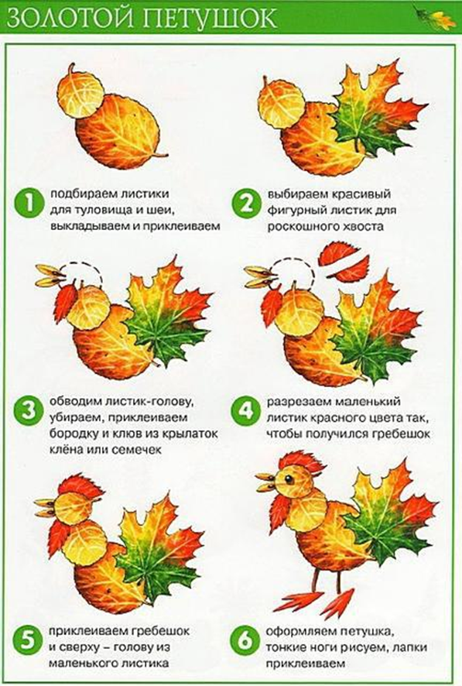
Березовая кора - береста - один из самых красивых и прочных материалов для изготовления разных поделок. На Руси в народном творчестве издавна славились изделия из бересты. Для работы целесообразно использовать кору берез, выросших на сухих почвах, так как она более плотная, крепкая и гибкая.
Шишки еловые и сосновые можно использовать в работе с пластилином, делая разнообразных лесных зверюшек. Собранные сухие корни, ветки, шишки, сучки имеют причудливую форму. Можно предложить детям ответить на вопросы: «На что похоже? Что напоминает?», побуждает ребят сравнивать их, вспоминать знакомых сказочных героев, внимательно вглядываться в материал, фантазировать, продумывать заранее, что из него можно будет сделать, какую создать композицию (с участием человечков, зверей, птиц, рыб и т. п.). На осеннюю тему существует много сказок – прогулка станет отличным поводом вспомнить и инсценировать их на фоне природы!
Экологический проект "Чистая страна"
В МДОУ «Детский сад № 24" 23. 09.2019 г. прошли занятия в рамках федерального экологического проекта "Чистая страна". Артем Козлов является руководителем экопроекта " Чистая страна" в Ярославле. Ребята узнали много нового о разновидностях отходов, что из них можно сделать и куда их необходимо выбрасывать. Закрепить полученный результат дети смогли, приняв участие в игре по сортировке мусора.
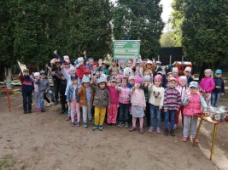
«Чистая страна» - это чистый воздух, чистая вода, природные территории, свободные от несанкционированных свалок, современное, цивилизованное обращение с отходами, эффективное лесовосстановление и гуманное, ответственное обращение с животными. «Чистая страна» - это проект, объединяющий экологическую и коммунальную тематику в пределах городов и поселений. Успешная реализация проекта в крупных городах поможет решить проблемы негативных последствий разрастания несанкционированных свалок, отсутствия качественной питьевой воды, загрязнения воздуха выбросами промышленных предприятий
Ребёнок учится тому, что видит у себя в дому
Посейте поступок – пожнѐте привычку,
посейте привычку – пожнѐте характер,
посейте характер – пожнѐте судьбу.
У.Теккерей
«Что посеешь, то и пожнешь», - гласит известная пословица. В этих нескольких словах заключена народная мудрость, целая жизненная философия. Семья занимает центральное место в воспитании ребенка, играет основную роль в формировании мировоззрения и нравственных норм его поведения. Именно с СЕМЬИ начинается процесс индивидуального усвоения ребёнком общественных норм и культурных ценностей. Мы часто слышим и цитируем строки: «Ребёнок учится тому, что видит у себя в дому, родители – пример тому». Семья - школа чувств. Наблюдая за отношением взрослых, их эмоциональными реакциями и ощущая на себе многообразие проявлений чувств близких ему людей, ребёнок приобретает нравственно-эмоциональный опыт. Всё это своеобразная азбука чувств, первый кирпичик в будущем становлении личности человека. Будет ли первоначальный опыт общения ребёнка со взрослыми положительным, зависит от того, какое положение он занимает в семейном коллективе. Если взрослые всё своё внимание концентрируют на том, чтобы удовлетворить любое желание, любой каприз малыша, создаются условия для процветания эгоцентризма. Если же ребёнок не получает необходимого внимания, ласки, понимания, он может начать добиваться этого, используя разные способы, в том числе упрямство, капризы. Там, где ребёнок равноправный член семьи, причастен к её делам, разделяет общие заботы, выполняет (в меру своих возможностей) определённые обязанности, создаются более благополучные условия для формирования у него активной положительной жизненной позиции.
Детей учит то, что их окружает...

- Если ребенка часто критикуют - он учится осуждать.
- Если ребенку часто демонстрируют враждебность - он учится драться.
- Если ребенка часто высмеивают - он учится быть робким.
- Если ребенка часто жюрят - он учится чувствовать себя виноватым.
- Если к ребенку часто бывают снисходительны — он учится быть терпеливым.
- Если ребенка часто подбадривают - он учится уверенности в себе.
- Если ребенка часто хвалят — он учится оценивать.
- Если с ребенком обычно честны - он учится справедливости.
- Если ребенок живет с чувством безопасности - он учится верить.
- Если ребенка часто одобряют - он учится хорошо к себе относиться.
- Если ребенок живет в атмосфере дружбы и чувствует себя нужным - он учится находить в этом мире любовь.
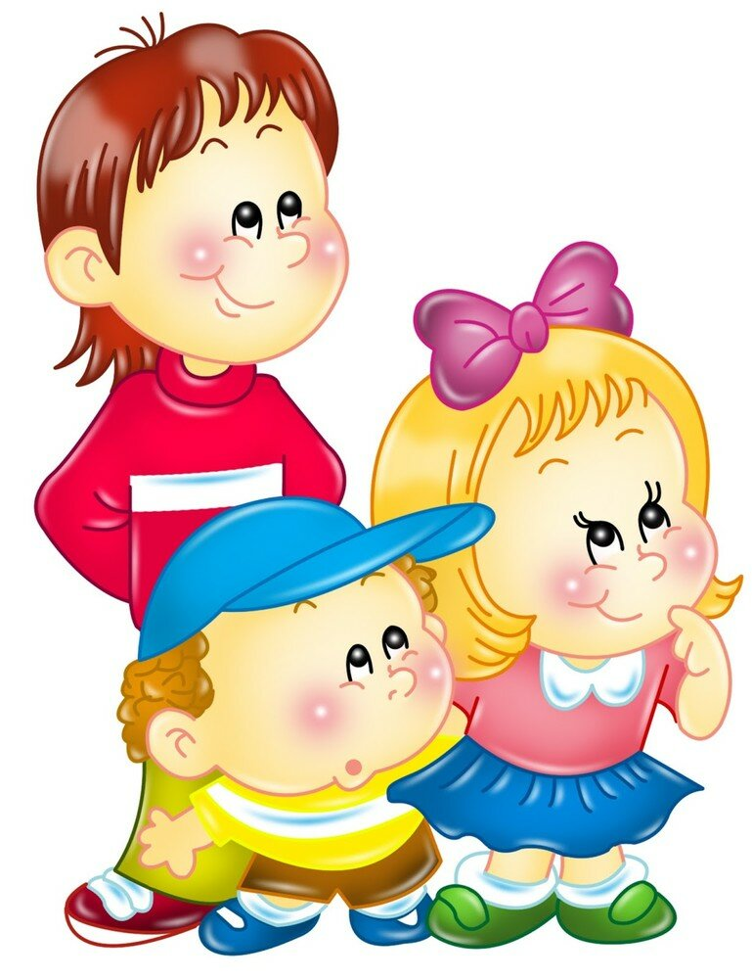

О работе Службы помощи родителям
Уважаемые родители! В рамках реализации регионального проекта «Поддержка семей, имеющих детей» национального проекта «Образование» в 2019 году ведется апробация региональной целевой модели информационно-просветительской поддержки родителей, включающей расширение сети государственных, муниципальных и некоммерческих организаций, реализующих услугу, через создание консультационных служб, обеспечивающих получение родителями (законными представителями) детей методической, психолого-педагогической, в том числе диагностической и консультативной помощи на безвозмездной основе.
Предлагаем Вам познакомиться с видеороликом о работе Службы помощи родителям, доступный для скачивания по ссылке: https://cloud.mail.ru/stock/94TuAaic7eBgtA2f7CFMCtva

